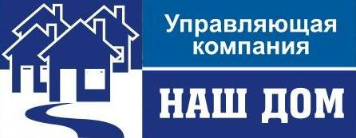
658218, Алтайский край, г.Рубцовск, Алтайский Банк Сбербанка РФ г.Барнаул
Ул. Светлова, д.94 Рубцовское ОСБ 270 г.Рубцовск
ИНН 2209034968 КПП 220901001 Р/сч 40702810602530011291
ОГРН 1027700132195 Корр/сч 30101810200000000604
БИК 040173604
Тел: 5-14-28, 5-14-90
29.03.2012 г. №______
ул.Северная, 19
_________________________

Предлагаем Вам провести общее собрание собственников и решить вопрос в счет каких денежных средств будут выполнены работы по ремонту кровли (306 кв.м. – 181803,78 руб.), наружных межпанельных швов (26 пог.м. – 4907,76 руб.), отмостки (46 кв.м. – 44141,6 руб.), двойного остекления (1-ин п-д – 23809,1 руб.), вентканала (7563,17 руб.),замене розлива ХВС, ГВС д.57 (20 м – 14500 руб.), стояков ХВС, ГВС д.25 (15 м. – 6700 руб.), задвижек д.80 (2 шт. – 6350 руб.), вентилей ХВС, ГВС, отопления (20 шт. – 8800 руб.). На основании Вашего решения будут составлены дефектные ведомости и сметы.

Директор ООО «УК «Наш дом» Коляда А.Н.

Исп.: Короб Л.А., Ледовских В.А.
Тел.: 5-14-28

Отметка о получении:

«_____»___________ 2012 г.

__________/______________

